HISTORIA DE LA ROBÒTICA
Integrantes:
*Lilibeth Suira
*Hector Colville

Presentado a:
*Josè Santos

Nivel:
XIºB

MINISTERIO DE EDUCACIÒN
REPÙBLICA DE PANAMÀ
I.P.T. EL SILENCIO

Historia de la robótica

Por siglos el ser humano ha construido máquinas que imiten las partes del cuerpo humano. Los antiguos egipcios unieron brazos mecánicos a las estatuas de sus dioses. Estos brazos fueron operados por sacerdotes, quienes clamaban que el movimiento de estos era inspiración de sus dioses. Los griegos construyeron estatuas que operaban con sistemas hidráulicas, los cuales se utilizaban para fascinar a los adoradores de los templos.
Durante los siglos XVII y XVIII en Europa fueron construidos muñecos mecánicos muy ingeniosos que tenían algunas características de robots.
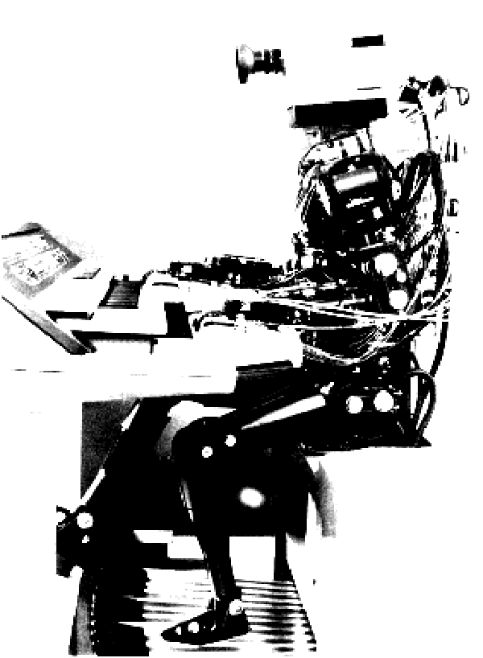

Automatización y robótica

La historia de la automatización industrial está caracterizada por períodos de constantes innovaciones tecnológicas. Esto se debe a que las técnicas de automatización están muy ligadas a los sucesos económicos mundiales.
El uso de robots industriales junto con los sistemas de diseño asistidos por computadora (CAD), y los sistemas de fabricación asistidos por computadora (CAM), son la última tendencia en automatización de los procesos de fabricación y luego se cargaban en el robot... Estas tecnologías conducen a la automatización industrial a otra transición, de alcances aún desconocidos.
Aunque el crecimiento del mercado de la industria Robótica ha sido lento en comparación con los primeros años de la década de los 80´s, de acuerdo a algunas predicciones, la industria de la robótica está en su infancia. Ya sea que éstas predicciones se realicen completamente, o no, es claro que la industria robótica, en una forma o en otra, permanecerá.
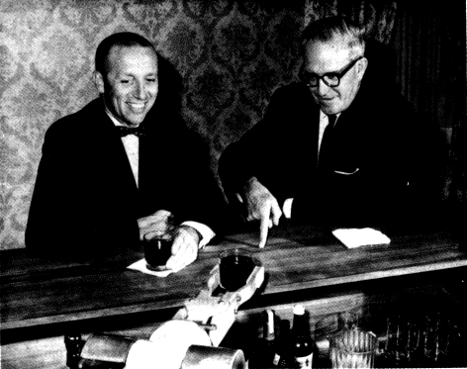

Clasificación de los robots

- Robots Play-back: los cuales regeneran una secuencia de instrucciones grabadas, como un robot utilizado en recubrimiento por spray o soldadura por arco. Estos robots comúnmente tienen un control de lazo abierto.
- Robots controlados por sensores: estos tienen un control en lazo cerrado de movimientos manipulados, y hacen decisiones basados en datos obtenidos por sensores.
- Robots controlados por visión: donde los robots pueden manipular un objeto al utilizar información desde un sistema de visión.
- Robots controlados adaptablemente: donde los robots pueden automáticamente reprogramar sus acciones sobre la base de los datos obtenidos por los sensores.
- Robots con inteligencia artificial: donde los robots utilizan las técnicas de inteligencia artificial para hacer sus propias decisiones y resolver problemas.
La Asociación de Robots Japonesa (JIRA) ha clasificado a los robots dentro de seis clases sobre la base de su nivel de inteligencia:
- Dispositivos de manejo manual, controlados por una persona.
- Robots de secuencia arreglada.

Industria

Los robots son utilizados por una diversidad de procesos industriales como lo son: la soldadura de punto y soldadura de arco, pinturas de spray, de materiales, molienda de materiales, moldeado en la industria plástica, máquinas-herramientas, y otras más.
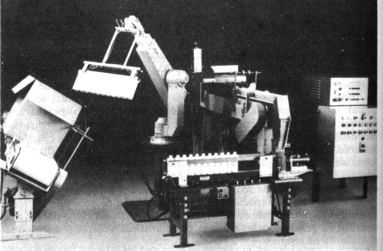

Agricultura

Para muchos la idea de tener un robot agricultor es ciencia ficción, pero la realidad es muy diferente; o al menos así parece ser para el Instituto de Investigación Australiano, el cual ha invertido una gran cantidad de dinero y tiempo en el desarrollo de este tipo de robots. Entre sus proyectos se encuentra una máquina que esquila a las ovejas. La trayectoria del cortador sobre el cuerpo de las ovejas se planea con un modelo geométrico de la oveja.
Para compensar el tamaño entre la oveja real y el modelo, se tiene un conjunto de sensores que registran la información de la respiración del animal como de su mismo tamaño, ésta es mandada a una computadora que realiza las compensaciones necesarias y modifica la trayectoria del cortador en tiempo real.
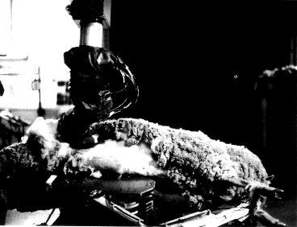

Educación
Los robots están apareciendo en los salones de clases de tres distintas formas. Primero, los programas educacionales utilizan la simulación de control de robots como un medio de enseñanza. Un ejemplo palpable es la utilización del lenguaje de programación del robot Karel, el cual es un subconjunto de Pascal; este es utilizado por la introducción a la enseñanza de la programación.
El segundo y de uso más común es el uso del robot tortuga en conjunción con el lenguaje LOGO para enseñar ciencias computacionales. LOGO fue creado con la intención de proporcionar al estudiante un medio natural y divertido en el aprendizaje de las matemáticas.
En tercer lugar está el uso de los robots en los salones de clases. Una serie de manipuladores de bajo costo, robots móviles, y sistemas completos han sido desarrollados para su utilización en los laboratorios educacionales. Debido a su bajo costo muchos de estos sistemas no poseen una fiabilidad en su sistema mecánico, tienen poca exactitud, no existen los sensores y en su mayoría carecen de software.
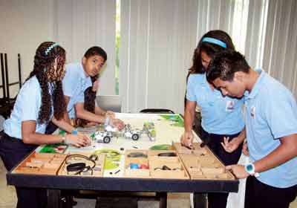

El mercado de la robótica y las perspectivas futuras

Las ventas anuales para robots industriales han ido creciendo en Estados Unidos a razón del 25% de acuerdo a estadísticas del año 1981 a 1992. El incremento de ésta tasa se debe a factores muy diversos. En primer lugar, hay más personas en la industria que tienen conocimiento de la tecnología y de su potencial para sus aplicaciones de utilidad. En segundo lugar, la tecnología de la robótica mejorará en los próximos años de manera que hará a los robots más amistosos con el usuario, más fáciles de interconectar con otro hardware y más sencillos de instalar.
En tercer lugar, que crece el mercado, son previsibles economías de escala en la producción de robots para proporcionar una reducción en el precio unitario, lo que haría los proyectos de aplicaciones de robots más fáciles de justificar. En cuarto lugar se espera que el mercado de la robótica sufra una expansión más allá de las grandes empresas, que ha sido el cliente tradicional para ésta tecnología, y llegue a las empresas de tamaño mediano, pequeño y por qué no; las microempresas.

Conclusión

. La robótica siempre ha sido un tema de interés y su historia data desde los antiguos egipcios, pero la palabra robótica no es descubierta hasta 1939 cuando Isaac Asimov la empleo por primera vez. Creador también de las Tres Leyes de la Robótica. Hoy en día la robótica se ha vuelto muy popular y es utilizada mayormente para llevar a cabo las tareas que los humanos no quieren realizar, ya sea porque son peligrosas, o solo desagradables.

Infografía

http://www.monografias.com/trabajos6/larobo/larobo.shtml

